
- Хлопчик з фруктового саду приніс яблука. Після того, як половину яблук він помив, щоб не захворіти кишковими інфекціями, у нього залишилось в кошику ще 7 яблук. Скільки яблук хлопчик приніс із саду?

- У Незнайка розболівся живіт і лікар Пігулкін дав хворому 10 таблеток, щоб той приймав їх двічі на день. Через 3 дні з’ясувалось, що у Незнайка залишилось 5 пігулок. Чи виконував Незнайко поради лікаря?



- В одній краплі води сидить 4468 мікробів, в другій краплі – в 2 рази більше, ніж в першій, а в третій – в 4 рази менше, ніж в другій. Скільки мікробів засядуть у вченому зі світовим іменем Інокентій, якщо він плутає ці краплі з валер’янкою і вип’є їх? (Гумористична задача Г. Остера)
- Лікар Айболить дав чотирьом мавпочкам по 3 вітамінки і трьом бегемотикам по 5 вітамінок. Скільки вітамінок для профілактики грипу було у лікаря Айболитя.


- Для укріплення імунітету Черепаха приймає повітряні ванни 20 хв на день, а Левеня – двічі на день по 5 хв. Хто з них і у скільки разів довше приймає повітряні ванни?
- Учні зібрали 45 кг листя кропиви, липового цвіту у 3 рази менше, ніж листя кропиви, а ромашки – на 17 кг більше, ніж липового цвіту. Скільки всього лікарських рослин зібрали учні?

- У людини, котра щодня випалює 20 цигарок, за 20 років життя у легенях відкладається 6 кг сажі. Скільки кілограмів сажі відкладеться в легенях цієї людини за 45 років?
- Буратіно займається в спортивній секції 5 разів в тиждень по 2 год. Скільки всього годин у тиждень Буратіно займається спортом?
- Щоб сподобатися Мальвіні, П’єро став займатися фізкультурою. Тепер він бігає в парку двічі на день по 15 хв, 20 хв робить ранкову гімнастику і 3 рази по 7 хв робить вправи для правильної постави. Скільки часу в день П’єро займається фізкультурою?


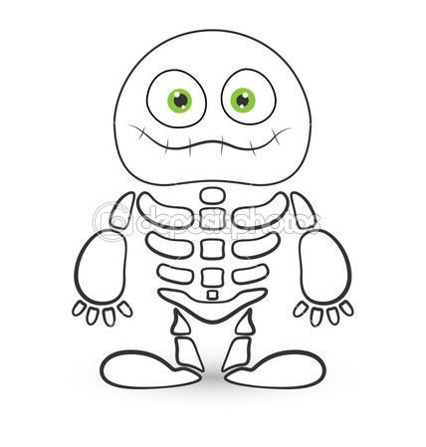
- Заняття в школі тривають з 9 год до 13 год, а відпочинок – з 14 год до 15 год. На скільки більше годин тривають заняття, ніж відпочинок?
- Загальна поверхня шкіри людини становить близько 2 м². З неї випаровується 500 г рідини на добу. Скільки відер води випаровується з поверхні шкіри людини за місяць (30днів), якщо у відрі 10 л рідини?
- Скелет людини складається з 206 кісток. Знайдіть масу скелета людини, якщо вона становить 1/5 загальної маси тіла в 75 кг.


- Кролик Сєня для здоров’я зубів запас ріпу, гарбуз і моркву. Ріпи – 7 кг, гарбуза – на 2 кг менше, ніж ріпи, а моркви – на 3 кг більше, ніж ріпи і гарбуза разом. Скільки кілограмів моркви запас кролик Сєня?
- Вулик дає 60 кг меду. 2/5 його треба залишити бджолам. Скільки кілограмів меду можна взяти?

